**Emilie de Rodat**

Etablissement d’Hébergement pour Personnes Agées Dépendantes

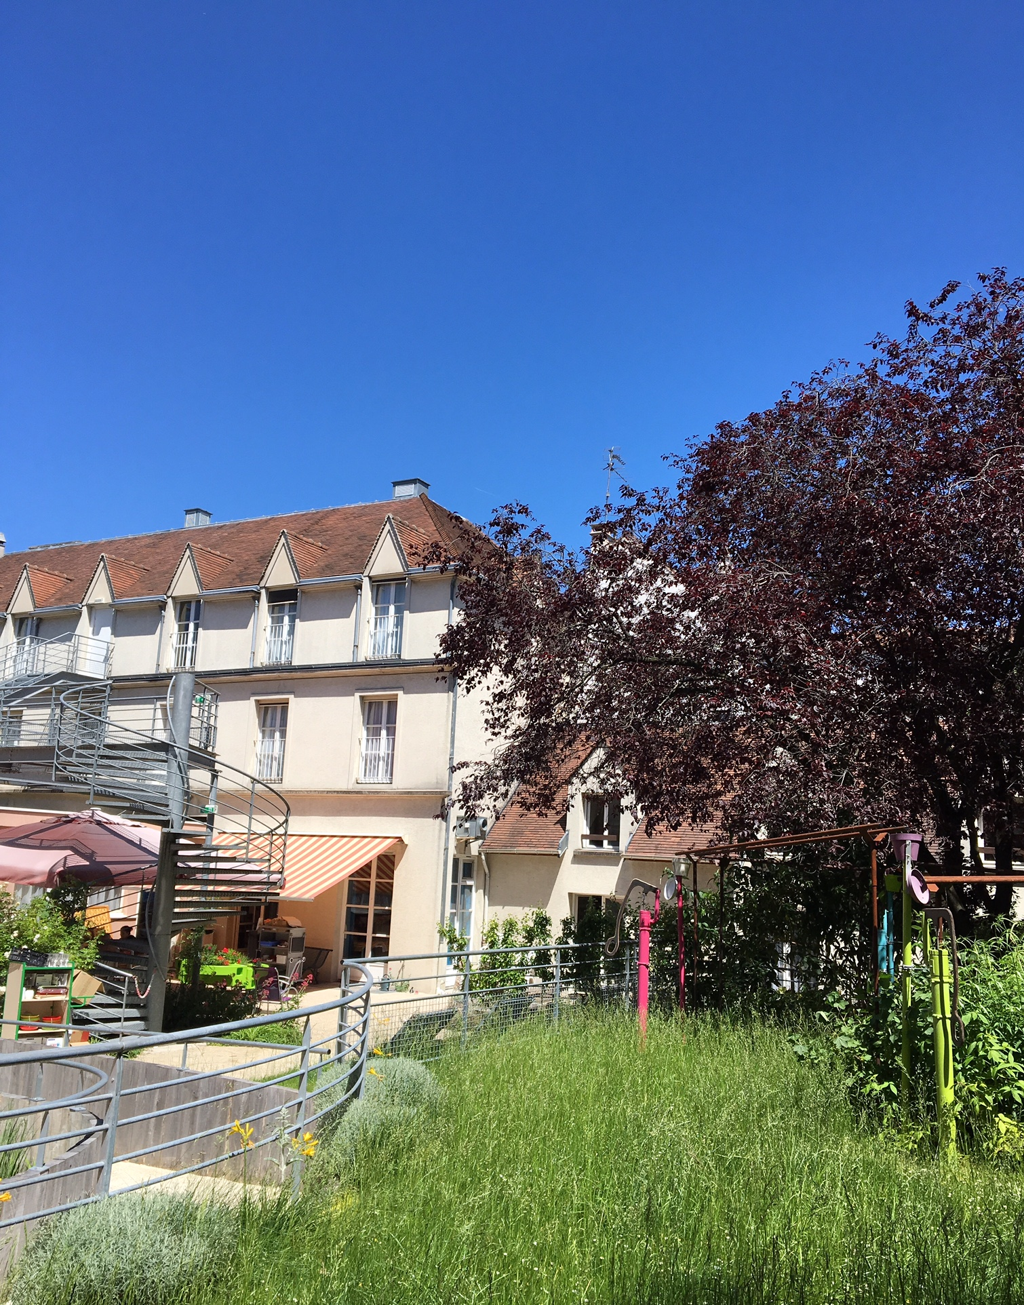

**LIVRET D’ACCUEIL**

**à Rueil Malmaison**

9 bis Rue Trumeau

Tél : 01 47 49 44 08

[www.ehpademilie.org](http://www.ehpademilie.org)



Etablissement géré par l’Association Emilie de Rodat

Fax : 01 47 77 02 24

SIRET 785 442 757 00015 APE 8710A

1 Présentation 1

L’établissement et son histoire 1

L’Etablissement et son environnement 1

L’organisation de l’établissement 1

Le pôle administratif et comptable 1

Le pôle hébergement, logistique et restauration 1

Le pôle soin 1

Le pôle vie sociale et animation 1

Le comité de bientraitance 1

Les prestations socles relatives aux EHPAD 1

Pour nous contacter 1

Plan d’accès de l’EHPAD Emilie de Rodat : 1

2 Espaces de vie 1

Espaces collectifs 1

Espaces privatifs : les chambres 1

Sécurité et libre circulation 1

3 Soin, accompagnement et vie sociale 1

Les soignant(e)s de cantou 1

Les Infirmier(ère)s, aides soignant(e)s du pôle soin 1

Les intervenants paramédicaux extérieurs 1

La surveillante générale 1

Le médecin coordonnateur 1

La psychologue 1

L’Animation 1

La Vie spirituelle 1

La Vie sociale 1

Le P.A.S.A. 1

Modalités de fonctionnement du PASA 1

Les activités 1

4 Journée type à Emilie de Rodat 1

5 Modalités d’admission 1

6 Modalités de tarification et aides possibles 1

7 Médiation et personnes qualifiées 1

8 Annexe 1 Politique de confidentialité

Annexe 2 : Les tarifs, le forfait blanchissage et informations complémentaires 1

LES TARIFS 1

LE FORFAIT BLANCHISSAGE 1

LES INFORMATIONS COMPLEMENTAIRES 1

Vous êtes en recherche pour vous-même ou pour l’un de vos proches d’une maison de retraite.

L’EHPAD Emilie de Rodat, situé en plein cœur de Rueil-Malmaison, est là pour une proposition spécifique qui peut rejoindre votre recherche.

Depuis une quarantaine d’années, cet établissement a ouvert une piste originale et singulière dans la prise en charge des personnes atteintes de troubles cognitifs.

Dans les pages qui viennent, nous vous détaillons cette offre. Elle est le fruit, non d’une idée mais d’une histoire et de belles intuitions.

Le personnel et tous ceux qui font vivre cette maison en sont les héritiers et les acteurs d’aujourd’hui.

Au-delà des pages, n’hésitez pas à franchir le pas et à demander à découvrir cette maison.

Nicolas GUIOLLOT

Directeur

# Présentation

Emilie de Rodat est un Etablissement d’Hébergement pour Personnes Agées Dépendantes (EHPAD). L’établissement offre un accueil permanent pour des personnes âgées de plus de 60 ans, atteintes de maladies neurodégénératives de type Alzheimer ou apparenté.

L’établissement dispose de 87 places d’hébergement permanent et bénéficie d’une convention à l’aide sociale pour 25 lits.

L’EHPAD Emilie de Rodat est géré par une association fondée en 1975. L’association est administrée par un Conseil d’Administration et l’établissement est dirigé par un Directeur.

Chaque résident se voit proposer un suivi individualisé le plus adapté possible à ses besoins. Afin d’assurer la meilleure qualité du prendre soin, une équipe d’une cinquantaine de salariés travaille dans l’établissement. Le personnel participe régulièrement à des formations et à des groupes de réflexion sur les pratiques professionnelles visant une amélioration continue du service.

Les résidents et leurs familles sont associés au fonctionnement de l’établissement par l’intermédiaire du Conseil de la Vie Sociale (CVS), principal lieu d’échange entre l’établissement, ses résidents et leurs proches, et également par l’intermédiaire de la Commission des menus.

Le Directeur et l’ensemble du personnel sauront vous recevoir avec convivialité pour tout renseignement concernant la vie et le fonctionnement de l’EHPAD.

## L’établissement et son histoire

La structure Emilie de Rodat a une longue histoire puisque c’est déjà en juin 1898 que furent accueillies les premières personnes âgées, à la même adresse, rue Trumeau.

Créée par la congrégation de la Sainte Famille de VILLEFRANCHE DE ROUERGUE (fondée en 1816), la structure est cédée en 1975 à une association laïque, Emilie de Rodat, son gestionnaire actuel.

Dès 1977, l’établissement met en place un système inconnu jusqu’alors, celui des **cantous** (« *coin du feu* » en occitan). Ce système des cantous, basé sur des espaces familiers centrés autour de la cuisine et de la convivialité du repas, s’avère parfaitement adapté aux besoins des résidents accueillis à Emilie de Rodat.

C’est donc depuis plusieurs décennies que notre EHPAD privilégie une approche humaine qui essaie le plus possible de donner au quotidien l’esprit et le goût d’une vraie maison.

## L’Etablissement et son environnement

L’établissement est situé en plein cœur de Rueil-Malmaison dans un environnement calme et préservé. Sa proximité des commerces, de petites ruelles et de beaux parcs de la ville permet à Emilie de Rodat une ouverture vers l’extérieur offrant de nombreuses possibilités de sorties et de balades.

Implanté depuis des années en centre-ville, l’établissement fait partie intégrante de la vie de la commune et travaille en collaboration avec de nombreux partenaires locaux tant dans le domaine culturel que médical.

## L’organisation de l’établissement

Par délégation du Conseil d’administration, le directeur conduit la gestion générale de l’établissement. Il reçoit sur rendez-vous tous les jours de la semaine et lors de sa permanence mensuelle du samedi.

L’établissement est organisé en pôles ; il est piloté par le directeur qui rapporte régulièrement au Conseil d’Administration.

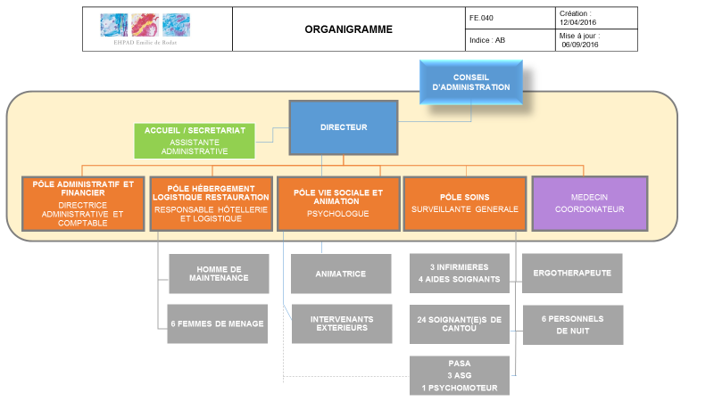

### Le pôle administratif et comptable

* La directrice administrative et comptable

Elle suit les dossiers des résidents et les relations avec les administrations. Elle a en charge la facturation mensuelle. Elle peut être jointe tous les matins.

* L’assistante administrative

En charge de l’accueil tous les jours de la semaine, elle renseigne et accompagne les familles dans leurs demandes d’admission et leurs relations avec l’établissement.

### Le pôle hébergement, logistique et restauration

* Le responsable hébergement et logistique

Il a la responsabilité de l’ensemble de l’hôtellerie de l’établissement, ainsi que de la restauration. Toute demande relative à l’état de la chambre ou des locaux doit passer par lui.

* La responsable restauration

Par la société de restauration Vitalrest, elle prépare et conditionne les produits qui serviront à la préparation des repas dans les cantous.

* L’agent de maintenance

Il intervient sur toutes questions relatives à la maintenance des locaux et des équipements

* Les agents d’entretien

Salariées de l’établissement, elles assurent l’entretien au quotidien des chambres et de l’ensemble des locaux.

### Le pôle soin

Le pôle soin est sous la responsabilité de la surveillante générale, il est constitué d’une équipe de professionnels de santé détaillé dans le point 3 à la page 11.

### Le pôle vie sociale et animation

La psychologue encadre le pôle animation et vie sociale. Sa composition est également expliquée au point 3 page 13.

## Le comité de bientraitance

**Définition :** La bientraitance est une démarche collective pour identifier le meilleur accompagnement possible pour l’usager, dans le respect de ses choix et dans l’adaptation la plus juste à ses besoins.

Le comité de bientraitance, composée du médecin coordonnateur, de la surveillante générale et des soignants, se réunit quatre fois par trimestre pour mener une réflexion sur la bientraitance. Notre établissement s’engage à mener ces questionnements éthiques en équipes pluridisciplinaires autour de sujets variés et de faire vivre cette notion de bientraitance dans le fonctionnement institutionnelle.

## Les prestations socles relatives aux EHPAD

L**es prestations socles sont les prestations minimales obligatoires délivrées par l’établissement accueillants les personnes âgées dépendantesinclus dans le tarif hébergement.**

Prestations d'administration générale **:**

Gestion administrative de l'ensemble du séjour :

* Tous les frais liés aux rendez-vous nécessaires à la préparation de l'entrée.
* L’état des lieux contradictoire d'entrée et de sortie réalisé par le personnel de l'établissement.
* Tout document de liaison avec la famille, les proches aidants et la personne de confiance, ainsi qu'avec les services administratifs permettant l'accès aux droits, notamment les frais administratifs de correspondance pour les différents dossiers dont la couverture maladie universelle (CMU), de la couverture maladie universelle complémentaire (CMU-c), l'aide sociale à l'hébergement et l'allocation logement.
* L’élaboration et le suivi du contrat de séjour, de ses annexes et ses avenants.
* Les prestations comptables, juridiques et budgétaires d'administration générale dont les frais de siège autorisés ou la quote-part des services gérés en commun.

Prestations d'accueil hôtelier :

* Mise à disposition de la chambre (individuelle ou double) et des locaux collectifs.
* Accès à une salle de bain comprenant a minima un lavabo, une douche et des toilettes.
* Fourniture des fluides (électricité, eau, gaz, éclairage, chauffage) utilisés dans la chambre et le reste de l'établissement.
* Mise à disposition de tout équipement indissociablement lié au cadre bâti de l'EHPAD.
* Entretien et nettoyage des chambres, pendant et à l'issue du séjour.
* Entretien et le nettoyage des parties communes et des locaux collectifs.
* Maintenance des bâtiments, des installations techniques et des espaces verts.
* Mise à disposition des connectiques nécessaires pour recevoir la télévision et installer le téléphone dans la chambre.
* Accès aux moyens de communication, y compris Internet, dans toute ou partie de l'établissement.

Prestations de restauration :

* Accès à un service de restauration
* Fourniture de trois repas, d'un goûter et mise à disposition d'une collation nocturne.

Prestations de blanchissage **:**

Fourniture et pose du linge plat et du linge de toilette, son renouvellement et son entretien.

Prestations d'animation de la vie sociale :

* Accès aux animations collectives et aux activités organisées dans l'enceinte de l'établissement.
* Organisation des activités extérieures.

## Pour nous contacter

Pour toute question concernant votre **admission** vous pouvez contacter la direction au **01 47 49 06 08**

Pour tout autre renseignement ou pour prendre rendez-vous avec le directeur, la surveillante générale ou le médecin coordonnateur, vous pouvez téléphoner au secrétariat du lundi au vendredi de 14h30 à 18h.

**Numéro du secrétariat : 01 47 49 44 08**

**La permanence**

Un membre de l’équipe de direction est présent le samedi hors vacances scolaires (prendre rendez-vous si possible auprès du secrétariat). Le planning de cette permanence est affiché dans le planning mensuel des « Echos d’Emilie ».

**L’adresse de l’établissement :**

EHPAD Emilie de Rodat

9 bis rue Trumeau

92500 Rueil Malmaison

Nous vous invitons également à consulter notre site internet :

[**www.ehpademilie.org**](http://www.ehpademilie.org)

## Plan d’accès de l’EHPAD Emilie de Rodat :

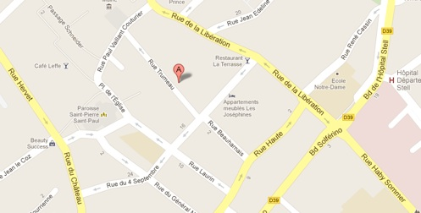

# Espaces de vie

## Espaces collectifs

La maison de retraite Emilie de Rodat est organisée en six petites unités de vie dénommées **cantous.**Les **cantous**[1] accueillent entre 12 et 16 personnes. Ils sont composés de la partie commune organisée autour d’une **cuisine** ouverte sur une **salle à manger,** puis des **chambres** individuelles de résidents. Ils sont animés par des soignants (Assistants de Soins en Gérontologie, Aides-soignants, Aides Médico-psychologiques, Auxiliaires de vie).

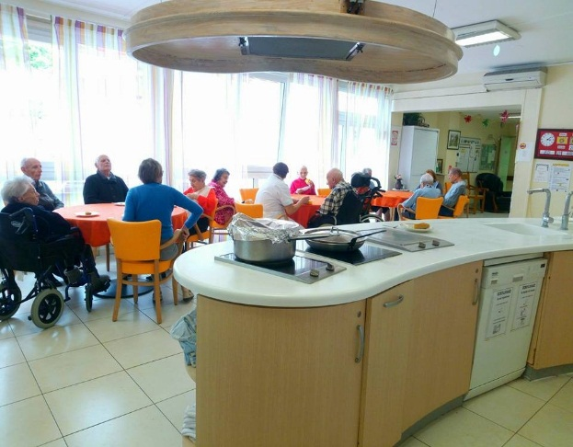 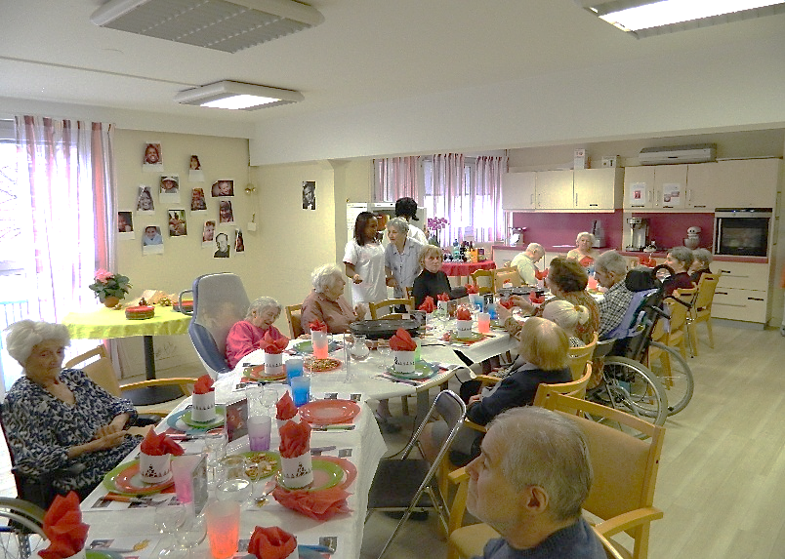

En dehors des **cantous**, d’autres espaces de vie ont été aménagés au rez-de-chaussée : deux grands salons, l’espace de bien-être et les jardins extérieurs. L’établissement s’est également doté d’un Pôle d’Activités et de Soins Adaptés (PASA) en Rez-de-Jardin (cf. page 14).

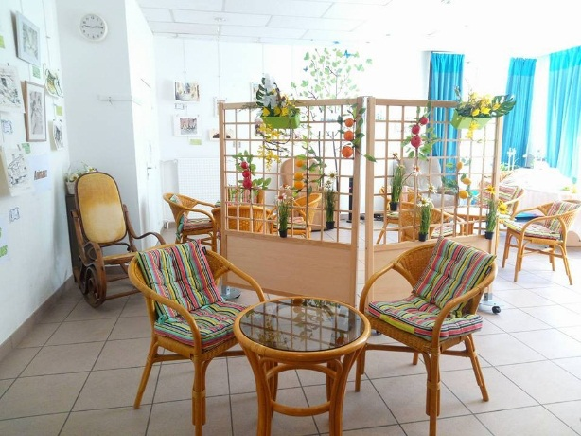 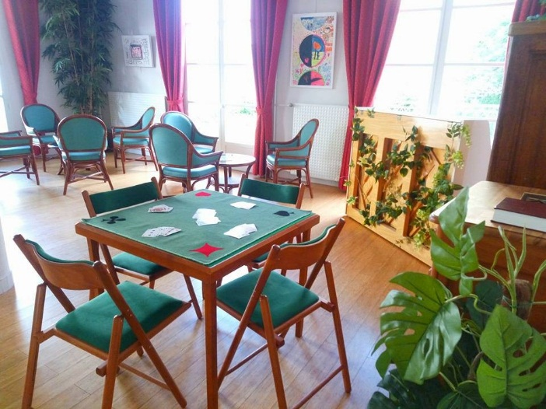

*Salon Zen Grand salon*

Les **salons** et les **jardins** servent à l’animation et aux réunions entre résidents et leurs familles. Ce sont également des lieux agréables qui permettent de s’évader et incitent à la détente. L'établissement dispose également d'une collection de livres mis à la disposition des résidents dans l’espace bibliothèque situé dans le grand salon.

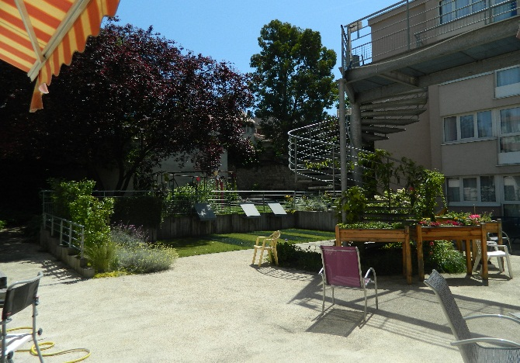 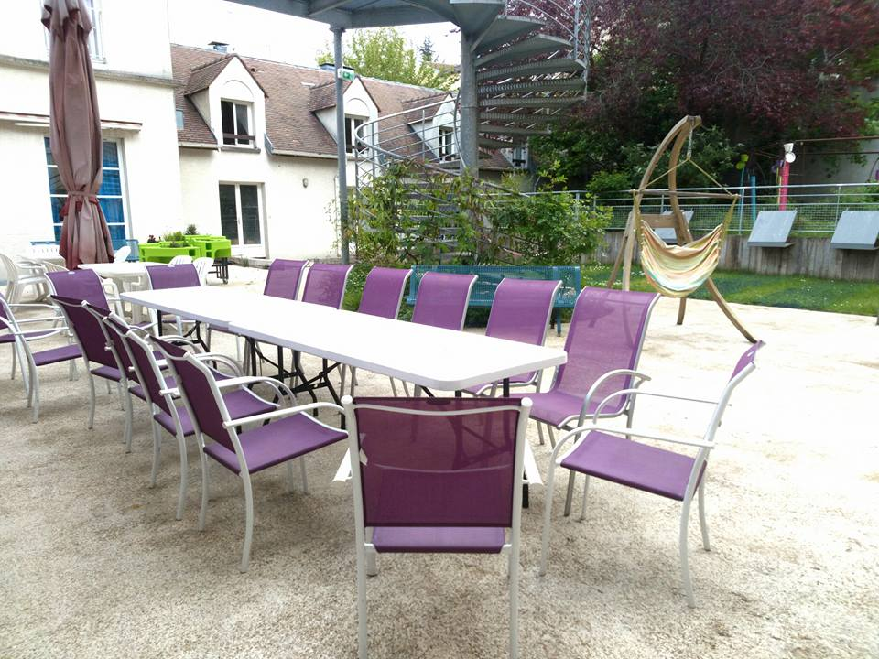

**LES JARDINS**

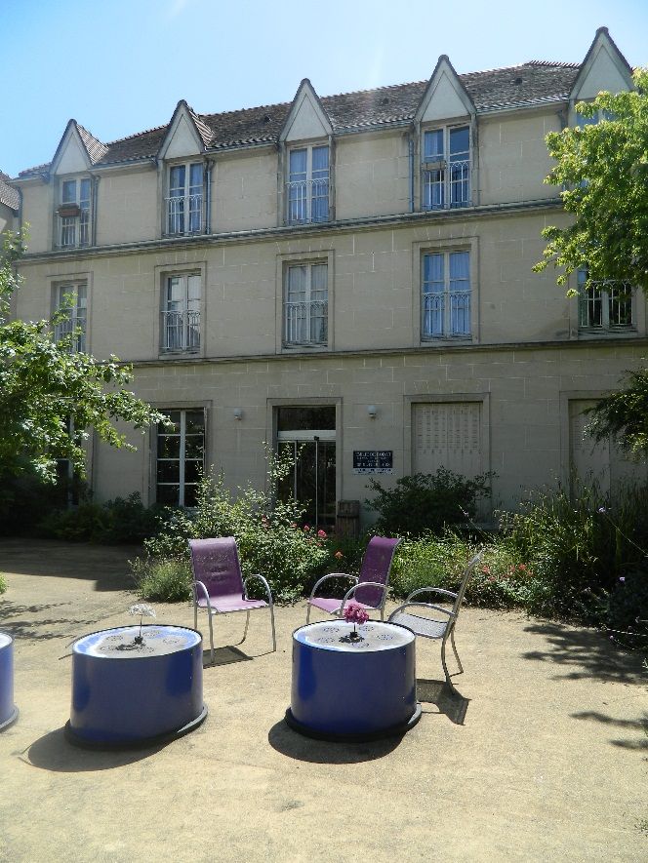 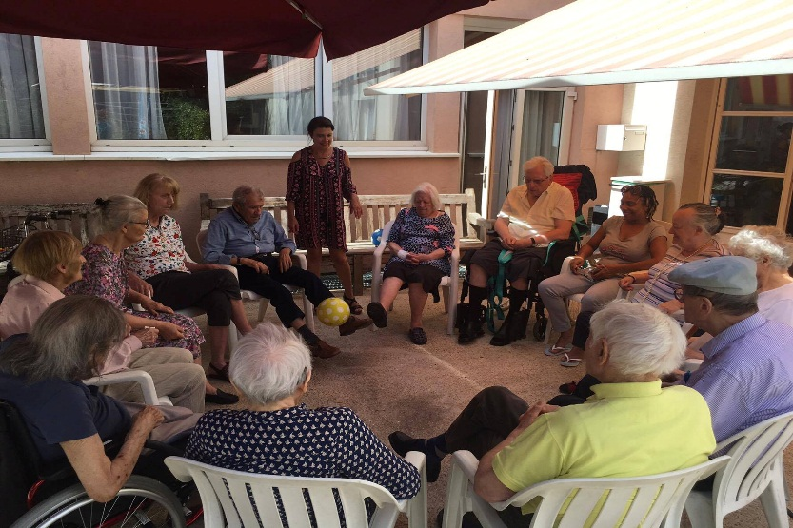

L’**espace de bien-être** sert de lieu à différents types de thérapies. Il comporte notamment un **salon de balnéothérapie** et une **salle de rééducation**.

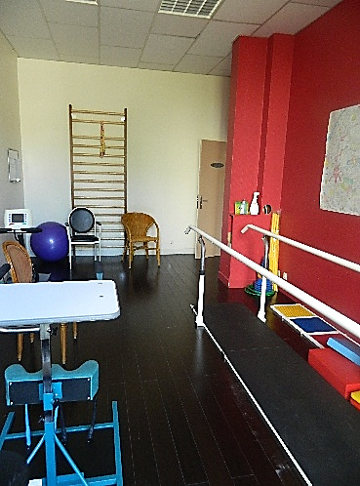 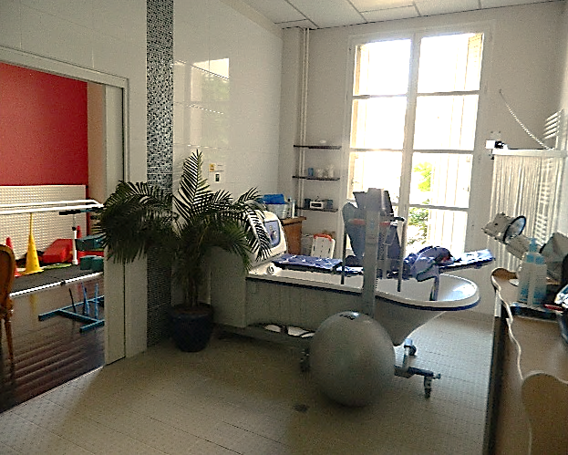

L’établissement possède également un **salon de coiffure** ouvert chaque semaine aux horaires indiqués sur la porte.

Le rez-de-chaussée accueille aussi une **salle de soins** (bureau des infirmières et des aides-soignantes du pôle soin) et un **bureau médical** utilisé par le médecin coordonnateur, la surveillante générale, la psychologue.

## Espaces privatifs : les chambres

L’établissement possède 87 chambres individuelles reparties en six cantous. Elles sont d’une superficie d’environ 18m² et bénéficient de lits Alzheimer et de penderies. Chaque résident dispose d’un cabinet de toilette individuel avec un WC, un lavabo et une douche.

Les chambres sont personnalisables ce qui permet à chaque résident de les aménager selon ses propres souhaits.

L’installation d’une télévision personnelle est laissée à l’initiative et au frais du résident et de sa famille tout comme l’abonnement à une ligne téléphonique extérieure.

Les animaux de compagnie ne sont pas admis.

Le logement qui sera attribué peut être visité et meublé dans les jours qui précèdent l’arrivée avec l’accord de la Direction. L’aménagement et la décoration sont laissés à l’entière liberté du résident et de sa famille.

Une fois installé à Emilie de Rodat, les personnes de l’entourage peuvent être invitées et reçues dans la chambre du résident ou dans les salons du rez-de-chaussée.

Le résident fournit son trousseau personnel (prévoir suffisamment de linge pour la période de marquage des vêtements).

Au départ de la personne, la famille libère intégralement la chambre.

## Sécurité et libre circulation

L’organisation en cantou d’Emilie de Rodat assure une sécurité au résident par son aspect contenant, permettant ainsi de garantir une surveillance et de prévenir au mieux tout risque de chute ou de fugue. L’ensemble du personnel de l’établissement, soignants et non-soignants, œuvre au quotidien dans ce sens.

Néanmoins, notre établissement s’engage à respecter la liberté d’aller et venir de nos résidents comme indiqué dans l'article L.311-4-1 du code de l'action sociale et des familles, issu de la loi Vieillissement.

# Soin, accompagnement et vie sociale

La vie à Emilie de Rodat s’organise autour de trois types d’activités dont l’objectif est d'offrir la meilleure qualité de vie aux résidents : soin, accompagnement et vie sociale.

La particularité de la maison fait que ces trois dimensions sont incarnées par le rôle pivot de soignant(e)s de cantou.

## Les soignant(e)s de cantou

Chaque cantou est animé par deux soignant(e)s (auxiliaire de vie, aide-soignante, AMP, ASG). Ces soignant(e)s participent à tous les aspects de vie des résidents et y organisent la vie quotidienne selon le projet d’établissement.

Leur rôle est à la fois de prendre soin et d'accompagner les résidents dans tous les actes de la vie quotidienne (s'habiller, manger, faire sa toilette), mais aussi de s'occuper des tâches telles que faire la cuisine, faire la lessive.

Elles accompagnent activement chaque résident dans son projet de vie. Grâce aux soignantes, la vie dans les cantous se rapproche de la vie d'une maison.

Afin de favoriser leur maintien en autonomie, les résidents sont encouragés à participer, dans la mesure du possible, aux tâches de la vie quotidienne (préparation des repas, des tables, pliage de linge) et à la vie collective (repas, jeux de société, ateliers), le tout sous l'œil attentif et avec l'aide des soignantes.

Chaque résident sera invité à choisir son médecin traitant. Pour la délivrance des médicaments et des dispositifs médicaux, l’établissement a signé une convention avec une pharmacie.

## Les Infirmier(ère)s, aides soignant(e)s du pôle soin

Les résidents sont également accompagnés par l'équipe du pôle soin qui est composée de 3 infirmier(ère)s et de 4 aides-soignantes. C'est une équipe dite « volante », c'est-à-dire qu'elle s'occupe de l'ensemble des cantous.

Les aides-soignantes viennent en appui du travail des soignantes de cantou, accompagnent les résidents par des soins de confort et par une assistance dans les actes de la vie quotidienne.

Les infirmier(ère)s dispensent des soins préventifs, curatifs et palliatifs, visant le maintien et la restauration de la santé de chaque résident. Leur rôle est d'assurer la dispensation des traitements médicaux prescrits par les médecins traitants. Elles/ils contribuent activement à l'accompagnement des résidents dans leur parcours de soin. En l’absence de la surveillante générale, des médecins traitants et/ou du médecin coordonnateur, les infirmier(ère)s communiquent au représentant familial habilité des informations relatives à l’état de santé des résidents.

## Les intervenants paramédicaux extérieurs

Les résidents sont également pris en charge par différents personnels paramédicaux qui sont en grande partie des intervenants extérieurs. En fonction de ses besoins propres, le résident peut être suivi par une ergothérapeute. Il peut également être pris en charge par un kinésithérapeute et un orthophoniste si une prescription médicale a été établie.

Le résident conserve le libre choix de ses praticiens spécialisés (dentiste, dermatologue, ophtalmologue). Le transport par un taxi ou une ambulance est à la charge du résident ou peut être pris en charge par la Sécurité Sociale sous réserve d’une prescription médicale.

## La surveillante générale

La surveillante générale a différentes missions au sein de l’EHPAD.

Sa fonction principale s’articule autour de l’encadrement des équipes soignantes et de l’organisation de la dispensation des soins et des services aux personnes soignées et de leur entourage.

La surveillante générale définit une organisation à partir des activités déterminées dans le cadre du projet de soins et du projet de l’établissement en collaboration avec la psychologue et le médecin coordonnateur. Elle en assure la mise en place avec l’équipe pluridisciplinaire et promeut les bonnes pratiques de soins.

Elle anime, organise et gère avec le médecin coordonnateur les réunions médicales et paramédicales, l’entretien de préadmission et d’admission et tisse des liens entre l’équipe, le patient et l’entourage.

La surveillante générale assure l’accompagnement des familles et se met en relation avec les différents services de soins extérieurs à l’établissement (kinésithérapeute, orthophonistes etc. …).

## Le médecin coordonnateur

La présence d’un médecin coordonnateur est obligatoire depuis 2002 dans les établissements d’hébergement pour personnes âgées dépendantes (EHPAD). Il exerce plusieurs missions, définies dans l’article D312-158 du Code l’Action Sociale et des Familles.

Le médecin coordonnateur contribue à la qualité de la prise en charge gériatrique des personnes âgées dépendantes en favorisant la coordination des actions et des soins entre les différents professionnels de santé (salariés ou libéraux) appelés à intervenir auprès des résidents.

Il est l’interlocuteur médical de l’établissement auprès des tutelles : le Conseil Général et l’ARS.

Il évalue enfin l’état de dépendance du résident avant son admission (le GIR) et chaque année durant son séjour.

## La psychologue

La psychologue est à la disposition des résidents et de leur famille. Elle aide le résident à s’adapter à son nouvel environnement, écoute son éventuel mal-être face au vieillissement et à la dépendance. Afin d’accompagner au mieux les résidents, elle met en place des exercices de stimulation et participe activement à l’organisation de l’ensemble des activités liées à la vie sociale en collaboration avec les animateurs et les soignantes de maison.

En coordination avec l’ensemble de l’équipe de soins, elle veille à l’organisation et à la réalisation des Projets d’Accompagnement Individualisés (PAI) des résidents.

Son rôle est également de soutenir la famille du résident, de renforcer la structure familiale durant le séjour en maison de retraite et, si nécessaire, de faciliter les échanges entre la famille et l’institution.

## L’Animation

L’animation est une composante importante de la vie d’Emilie de Rodat. Nos animateurs internes et externes proposent des activités ludiques, culturelles et thérapeutiques, à l’intérieur comme à l’extérieur de l’établissement. Des **sorties** et des **repas conviviaux** sont organisés régulièrement. Différents **ateliers** sont mis en place :

* Atelier peinture (art thérapie)
* Atelier des sens
* Atelier de musicothérapie
* Atelier mémoire
* Atelier jardinage
* Chorale
* Atelier pâtisserie
* Zoothérapie
* Balnéothérapie…

Ces ateliers sont assurés par des professionnels.

Différentes autres activités sont également proposées par un **cercle de bénévoles** (conférences, atelier contes, programme radio « La Voix d’Or » …) détaillées dans le guide des animations.

## La Vie spirituelle

Concernant la pratique religieuse, une messe catholique est proposée une fois par mois à l’intérieur de l’établissement et un accompagnement par des bénévoles à la messe paroissiale tous les dimanches est possible.

A la demande de la personne, un ministre d’un autre culte peut être contacté.

## La Vie sociale

Le **Conseil de la Vie Sociale (CVS)** a une place importante dans la vie sociale d’Emilie de Rodat. C’est une instance réglementaire et élue d’expression des résidents, des familles, du personnel et de l’organisme gestionnaire et il se réunit tous les trimestres.

Le CVS donne son avis et peut faire des propositions sur tout ce qui concerne le fonctionnement de l’établissement, notamment sur l’organisation liée à la vie quotidienne, aux activités, aux projets de travaux etc.

Les membres élus du CVS sont à votre disposition pour toute question relative à la vie de l’établissement.

Dans la perspective du maintien des relations avec les familles une « **réunion de cantou »** est organisée chaque trimestre avec la participation des familles, des soignant(e)s de cantou et de la Direction. Nous y abordons les problématiques propres à chaque cantou. La présence des proches y est vivement souhaitée.

Afin de favoriser l’expression et l’initiative des résidents, un **Groupe de Parole des Résidents** a également été mis en place.

Animé par la psychologue et l’animatrice, le groupe permet aux résidents de pouvoir s’exprimer sur différents aspects de leur vie au sein de l’EHPAD (soins, animation, accompagnement, alimentation…). Le groupe se réunit tous les mois.

Il existe également un **Groupe de Parole des Familles** ayant pour objectif le soutien et l’échange entre les familles des résidents et la psychologue.

Enfin, Emilie de Rodat possède sa **Commission des menus** composée des représentants des résidents, du personnel et du responsable hôtelier et logistique. Les avis de la commission sont pris en compte lors de l’élaboration des menus. La commission se réunit une fois par trimestre.

## Le P.A.S.A.

Le **Pôle d’Activités et de Soins Adaptés** (**PASA**) a ouvert en septembre 2017. Cet espace, spécialement aménagé, se trouve au rez-de-jardin, il sert à des activités sociales et thérapeutiques destinées aux résidents de l’établissement ayant des troubles cognitifs modérés. 14 résidents y sont accueillis 6 jours par semaine. Le PASA vient en complément de la prise en charge proposée dans les cantous pour offrir un accompagnement personnalisé associant relaxation et stimulation.

Le déjeuner est organisé et pris sur place.

Les résidents sont accompagnés dans leurs déplacements entre les cantous et le pôle d’activité.

L’équipe intervenant au PASA se compose de deux assistants en soins gérontologiques, d’un psychomotricien/ergothérapeute et de la psychologue.

Cette équipe pluridisciplinaire réalise un suivi personnalisé, avec réévaluation et adaptation régulière de l’accompagnement en fonction des besoins de chaque personne.

### Modalités de fonctionnement du PASA

Déroulement d’une journée type :

* 9h30-10h **: Accueil des résidents autour d’une collation** (boissons chaudes ou froides, selon saison).
* 10h15 à 11h45 : Activités du matin (selon planning).
* 12h : Repas thérapeutique en salle à manger (où à l’extérieur selon saison).
* 13h30 à 14h00 : Repos, détente, sieste.
* 14h00 à 15h15 : Activités de l’après-midi (selon planning).
* 15h15-16h : préparation du goûter, goûter en salle à manger ou sur le lieu de l’animation, rappel des événements de la journée.
* 16h00 : Reconduite des résidents dans leur cantou.

### Les activités

Les activités proposées sont individuelles et collectives, réparties sur 4 thèmes :

* Activités motrices
* Activités cognitives
* Activités sensorielles et créatives
* Activités sociales

Les activités sont conçues afin de mobiliser, maintenir et/ou réhabiliter les fonctions motrices, cognitives, sensorielles et sociales.

Il s’agit donc d’activités à visée thérapeutique très variées de type atelier cuisine, jardin thérapeutique, atelier mémoire ou gymnastique douce etc...

# Journée type à Emilie de Rodat

L’ensemble de notre équipe met tout en place pour que chaque journée passée à Emilie de Rodat soit pour le résident une journée remplie de moments agréables, une journée correspondant à ses attentes.

**Les matinées tranquilles pour bien commencer la journée**

Une fois le résident réveillé, il est invité à prendre son **petit-déjeuner** entre 8h15 et 9h30 dans la salle à manger de son cantou. Un riche choix de produits l’attend sur chaque table : un thé ou un café, du pain frais, des céréales, du jus … Il peut s’en servir à volonté.

Il existe la possibilité d’apporter un plateau dans une chambre si le résident se sent fatigué.

Après le petit-déjeuner, le résident retourne dans la chambre pour faire sa toilette et s’habiller.

Il y a toujours quelqu’un pour l’aider.

L’équipe en place comprend toujours un soignant qui était là la veille, ce qui garantit une **continuité de soin et d’accompagnement** en plus des transmissions régulières entre les équipes qui se chevauchent et des informations écrites accessibles via un logiciel de soins.

La matinée continue au rythme de chacun. Les soignantes vérifient l’agenda du résident pour mieux préparer ses rendez-vous programmés, pour organiser sa journée en fonction de son **Projet d’Accompagnement Individualisé** (PAI).

Le résident est invité à participer à la vie du cantou, à aider les soignantes de cantou dans leurs tâches quotidiennes telles que plier le linge ou préparer le repas de midi, éplucher des légumes, ranger la vaisselle, préparer la table…

D’autres activités sont également proposées au résident par l’animatrice, les kinésithérapeutes, les orthophonistes dans différents espaces de l’établissement (salon Zen, salle de kinésithérapie…).

Enfin, le résident est libre de choisir ce qu’il a envie de faire. Souvent le fait de rester dans son cantou le rassure, c’est là qu’il a ses repères, c’est là qu’il se sent le plus à l’aise.

A midi, **un déjeuner** est servi dans chaque cantou. Les résidents déjeunent tous ensemble, ils sont installés selon les affinités de chacun. Le menu est le même pour tous les cantous, mais il peut être préparé de manières différentes et adapté en fonction des préférences des résidents.

**L’après-midi : moments d’animations, de visites, de convivialité**

Après le repas de midi, c’est le moment de prendre **un café**, de débarrasser la table, de faire une sieste pour certains. Tout en fonction des souhaits de chacun.

Les changes se font à la demande ou quand il y a nécessité.

La journée suit son cours.

Des **activités diverses** sont proposées dans les cantous ou dans d’autres espaces (salons, jardins). Les soignantes encouragent le résident à participer à des animations. Elles estiment la pertinence des activités en fonction des besoins du résident qu’elles connaissent bien. L’organisation d’activités est suffisamment souple pour permettre à l’équipe de s’adapter au mieux à la demande du résident.

L’après-midi est également le moment privilégié pour recevoir de la visite.

**Les familles et les amis sont bienvenus à Emilie de Rodat**.

A partir de 16h, dans les cantous commence la **préparation d’un potage**. Le résident, s’il le souhaite, peut participer aux préparatifs du repas, comme durant la matinée.

Entre 15h et 15h30 **un goûter** est servi.

Au menu des gâteaux faits maison, des crêpes, des fruits ou des smoothies préparés par les soignantes de maison.

Ceux qui sont sortis peuvent prendre leur goûter plus tard.

**Le soir : moment de calme et de repos**

La soirée commence avec **le diner**, pris comme les autres repas en compagnie des autres résidents du même cantou.

C’est aussi le moment d’arrivée des **personnels soignants de nuit**. Des transmissions orales et écrites se font entre l’équipe de jour et l’équipe de nuit afin de garantir le meilleur suivi de chaque résident.

Jusqu’à 22h, les veilleurs de nuit font le premier tour des différents cantous. Ils rassurent et aident les résidents à se préparer pour la nuit. Ils vérifient la sécurité dans les cantous, visitent chaque résident, tirent les rideaux, font des changes…

Les chambres sont munies d’un système de fermeture de portes qui permet de les ouvrir de l’intérieur. Cela permet la **libre circulation des résidents** qui se réveillent sans pour autant qu’ils gênent les autres résidents qui dorment dans leurs chambres.

Les cantous sont surveillés toute la nuit. L’équipe a la possibilité d’appeler un(e) infirmier(ère) d’astreinte en cas de besoin pour un conseil sur la conduite à tenir dans des situations difficiles.

Les résidents qui déambulent sont accompagnés et réconfortés. Une **petite collation** leur est également proposée.

A 7h45 un(e)infirmier(ère) arrive. L’équipe de nuit lui fait des transmissions.

Une nouvelle journée commence à Emilie de Rodat…

# Modalités d’admission

Toute personne à la recherche d’un hébergement pour lui-même ou pour l’un de ses proches à la possibilité de rencontrer un membre de la Direction.

Lors de cette première visite, une enveloppe vous sera remise. Elle comprend le livret d’accueil, les tarifs et le dossier de demande d’entrée en Etablissement d’Hébergement pour Personnes Agées Dépendantes.

Ce dossier comporte deux parties :

**Un volet administratif** : à remplir par la personne concernée si elle est en capacité de leur faire ou par un proche qui l’accompagnera dans cette démarche. Cette personne doit bien prendre soin d’indiquer s’il est le représentant légal, ou s’il s’agit d’un proche de l’intéressé.

**Volet médical** : à faire remplir par votre médecin traitant ou par le service d’hospitalisation. L’avis médical doit être récent.

L’ensemble de ce dossier peut être soit envoyé, soit remis lors d’un entretien convenu ou tout simplement déposé au secrétariat.

Ce dossier est confidentiel. L’Assistante Administrative se tient à votre disposition pour toute information complémentaire et peut vous aider dans cette démarche.

L’ensemble sera étudié par la commission d’admission de l’établissement.

En cas d’avis favorable, nous vous inviterons à visiter l’établissement, accompagné de vos proches ou de votre représentant légal. Au cours de cette visite, un entretien sera prévu avec le Directeur ou la surveillante générale, pour nous permettre d’évaluer l’adéquation entre vos attentes et les prestations apportées par l’établissement.

Si la commission médicale d’admission est favorable à cette entrée, vous pourrez alors nous confirmer votre demande et prévoir votre entrée à Emilie de Rodat, dès qu’une disponibilité vous sera communiquée. Une **visite médicale de pré-admission** sera proposée quelques jours avant celle-ci.

Un traitement automatisé de données vous concernant sera effectué dans les conditions fixées par la loi du 6 janvier 1978 modifiée relative à l’informatique, aux fichiers et aux libertés. Ces données sont, par ailleurs, protégées par le secret médical et professionnel et leur communication est régie par la Charte des Droits et Libertés de la Personne Accueillie.

Un droit d’accès et de rectification de celles-ci vous est réservé. Vous pouvez également refuser, pour des raisons légitimes, tout recueil et traitement de ces données.

# Modalités de tarification et aides financières possibles

* **Le financement des prestations se compose en trois parties : hébergement, dépendance et soins.**

La Partie « **hébergement »** concerne l’ensemble de la vie hôtelière de l’établissement : loyer, énergie, maintenance, restauration, animation, services administratifs, accueil, ménage…

Elle est financée par le tarif « hébergement » réglé par les résidents ou leurs représentants légaux. Ce tarif est décidé par le Conseil d’Administration de l’association. Pour les personnes éligibles à l’aide sociale, le Conseil Départemental paie en totalité ou en partie ce tarif hébergement. C’est le tarif « aide sociale » qui s’applique.

La partie « **dépendance »** concerne l’ensemble des dispositifs relatifs à la prise en charge de la dépendance : part des salaires des salariés en relation avec celle-ci, protections, produits d’entretien, etc.

Elle est alimentée par le versement par tous les résidents du tarif dépendance correspondant au minimum aux « GIR 5-6 » et par l’Allocation Personnalisée d’Autonomie (APA) versée par le Conseil Départemental d’origine du résident correspondant à la prise en charge totale ou partielle des tarifs des GIR 4,3,2 et 1.

La partie « **soins** » concerne tous les soins délivrés par les personnels de l’établissement et les dispositifs médicaux.

Elle est versée de manière forfaitaire par l’Agence Régionale de Santé chaque année.

* **En fonction de la situation de chaque personne, des aides financières sont possible.**

**L’Allocation Personnalisée d’Autonomie (APA) en établissement**

Définition *: « L’Allocation Personnalisée d’Autonomie (APA) en établissement est une allocation destinée à aider les personnes âgées dépendantes à acquitter le tarif dépendance de leur structure d’accueil (EHPAD ou USLD)*. »

Toute personne peut prétendre à l’APA à condition d’être âgée de 60 ans ou plus et de relever d’un degré de perte d’autonomie correspondant aux GIR 1,2,3 ou 4. Les GIR 5 et 6 n’ouvrent pas droit à l’APA.

L’APA est une allocation mensuelle versée par le conseil départemental qui correspond à la différence entre le tarif dépendance de l’établissement, correspondant au GIR du bénéficiaire, et à la participation laissée à sa charge.

Elle ne couvre donc qu’une partie du tarif dépendance et est soumise à condition de ressources.

Avant l’admission d’un résident, une demande d’APA devra être adressée au conseil départemental via l’établissement.

**L’Aide Personnalisée au Logement (APL)**

Cette subvention permet d’atténuer la charge de loyer pour les personnes âgées en EHPAD. C’est la Caisse d’Allocations Familiales (CAF) qui évalue le montant de l’aide attribuée, en fonction des ressources de la personne âgée et du coût d’hébergement de l’établissement. Le dossier est à retirer auprès de la Caisse d’Allocations Familiales de votre département.

**L’Aide Sociale Hébergement (ASH)**

La maison de retraite Emilie de Rodat est habilitée à recevoir des personnes au titre de l’Aide Sociale. Peuvent en bénéficier, les personnes âgées apportant la preuve qu’elles n’ont pas les ressources financières suffisantes pour payer leur séjour en EHPAD malgré la participation de leurs éventuels obligés alimentaires, elle peut être totale ou partielle. La demande est à faire auprès du Conseil départemental du dernier lieu d’habitation.

# Médiation et personnes qualifiées

En cas de litige entre l’établissement et le résident ou son représentant, il est possible de faire appel aux personnes qualifiées désignées par le Préfet des Hauts-de-Seine et le Président du Conseil Départemental.

Il est aussi possible de saisir le Conciliateur de Justice désigné par le Tribunal d’Instance de Puteaux et par la Cour d’Appel de Versailles et dont les permanences se situent dans les locaux du CCAS de Rueil-Malmaison (2, place Jean Jaurès – 01 47 32 67 67).

Il est possible également de saisir le service dédié du Conseil Départemental des Hauts de Seine : SOLRES : 01/41/39/06/20 du lundi au vendredi.

Les coordonnées de ces différentes personnes sont indiquées en annexe au contrat de séjour.

# Annexe 1 POLITIQUE DE CONFIDENTIALITE

POLITIQUE DE CONFIDENTIALITÉ

Le propriétaire des données a les droits suivants :

* **Droit à l’information** – ce qui signifie que vous devez savoir si vos données personnelles sont en cours de traitement, quelles sont les données collectées, d’où elles proviennent et pourquoi et par qui elles sont traitées.
* **Droit d’accès** – ce qui signifie que vous avez le droit d’accéder aux données collectées de / à votre sujet. Cela inclut votre droit de demander et d’obtenir une copie de vos données personnelles recueillies.
* **Droit de rectification** – ce qui signifie que vous avez le droit de demander la rectification ou l’effacement de vos données personnelles qui sont inexactes ou incomplètes.
* **Droit d’effacement** (ou droit à l’oubli) – ce qui signifie que dans certaines circonstances, vous pouvez demander que vos données personnelles soient effacées de nos archives.
* **Droit de restreindre le traitement** – signifiant que certaines conditions s’appliquent, vous avez le droit de restreindre le traitement de vos données personnelles.
* **Droit d’opposition au traitement** – ce qui signifie dans certains cas que vous avez le droit de vous opposer au traitement de vos données personnelles, par exemple dans le cas du marketing direct.
* **Droit de déposer une plainte** – dans le cas où nous refusons votre demande en vertu des droits d’accès, nous vous fournirons une raison.
* **Droit de retirer votre consentement** – vous avez le droit de retirer tout consentement donné pour le traitement de vos données personnelles.

Conformément aux dispositions européennes (Loi RGPD), vous pouvez accéder à vos données personnelles et les supprimer totalement en demandant l’envoi, la modification ou la suppression de vos données personnelles sur simple demande grâce aux informations de contact ci-dessous. Vous pourrez trouver au secrétariat une lettre type de demande d’accès au dossier médical.

Adresse : [secretariat@ehpademilie.org](mailto:secretariat@ehpademilie.org) ou DPO (Délégué aux informations personnelles) [morvan.valerie@gmail.com](mailto:morvan.valerie@gmail.com)

# Annexe 2 ACCES AU DOSSIER MEDICAL

Selon l’article L.1111-7 du code de la santé publique, un droit d’accès direct à votre dossier médical vous est reconnu. Vous pouvez en prendre connaissance soit directement, soit par l’intermédiaire d’un médecin.

Vous devez d’abord envoyer une lettre à

# Annexe 3 : Les tarifs, le forfait blanchissage et informations complémentaires

### LES TARIFS

Le prix de journée est variable en fonction de l’état de dépendance de la personne :

|  |  |  |  |
| --- | --- | --- | --- |
| **Au 01/01/2021** | **HEBERGEMENT**  **(Réévaluation en début d’année calendaire)** | **DEPENDANCE**  **(Réévaluation au 01/03/2019)** | **TOTAL** |
| **GIR 1 et 2** | **105.21 €** | **20.67€** | **125.88 €** |
| **GIR 3 et 4** | **105.21 €** | **13.12 €** | **118.33 €** |
| **GIR 5 et 6** | **105.21 €** | **5,57 €** | **110.78 €** |

*Les tarifs exprimés sont en TTC, notre établissement n’est pas soumis à la TVA du fait de son statut associatif.*

### LE FORFAIT BLANCHISSAGE

**Deux options sont proposées aux résidents pour le blanchissage du linge personnel :**

* Soit le nettoyage par notre société prestataire extérieure qui effectue le marquage, le nettoyage et le repassage du linge. Pour ce service, **un forfait blanchissage de 60 euros/mois TTC sera ajouté sur la facture mensuelle.**
* Soit le nettoyage du linge reste à la charge des proches du résident.
* **Votre choix sera précisé en annexe du contrat de séjour.**

Le linge des résidents à l’aide sociale hébergement est pris en charge par notre établissement.

Rappelons que le blanchissage du linge plat et du linge de maison fait partie des prestations socles inclues dans le tarif hébergement.

### 

### INFORMATION COMPLEMENTAIRE

**LE DEPOT DE GARANTIE :**

Un dépôt de garantie égal à deux mois d’hébergement est à verser à l’admission sauf pour les personnes à l’aide sociale hébergement.

Il est remboursé au départ et en cas de décès.

1. CANTOU : Centre d’Activités Naturelles Tirées d’Occupations Utiles